

Участники муниципального этапа
Всероссийского конкурса «Педагогический дебют»
в 2026 году

№ п/п | Участники конкурса | ФИО | Должность | Образовательная организация
1. | 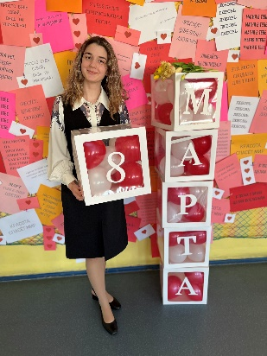 | Ильиных Анастасия Александровна | учитель | МАОУ – НОШ № 5
2. |  | Буторина Наталья Андреевна | учитель | МАОУ – СОШ № 6
3. |  | Засыпкина Арина Павловна | педагог-организатор | МАОУ – СОШ № 6
4. | 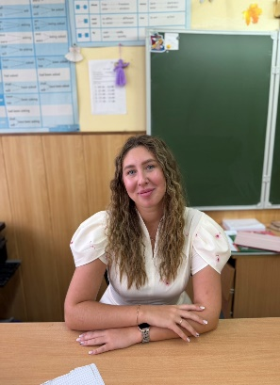 | Карпаева Анастасия Вячеславовна | учитель | МАОУ – СОШ № 6
5. |  | Джамирзе Алена Сергеевна | воспитатель | МАДОУ – детский сад № 9
6. |  | Гостюхина Елена Евгеньевна | воспитатель | МАДОУ – детский сад  № 44
7. | 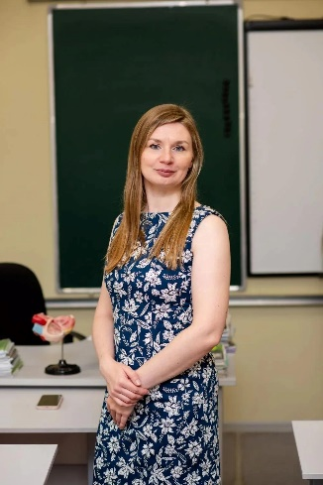 | Попова Алёна Ивановна | учитель | МАОУ – СОШ № 31

